Instituto Politécnico Nacional

Unidad Académica Interdisciplinaria de Ingeniería Campus Zacatecas



Nombre del alumno : Gerardo Ayala Juárez

Fecha de entrega:13-Febrero-2016

Evidencia: Practica 2 - Construcción de un servicio de transferencia de

archivos utilizando sockets orientados a conexión no bloqueante

Nombre de la Maestra: Sandra Mireya Monreal Mendoza

Programa Académico: Sistemas Computacionales

Unidad de Aprendizaje: Aplicaciones para Comunicaciones en Red

**Introducción.-**

Compartir archivos desde una computadora a otra (inclusive un teléfono inteligente) es un proceso que realizamos de manera cotidiana, ya sea mediante correo electrónico, red social, servicio de mensajería instantánea o chat, etc. Dicho proceso es importante cuando se desea compartir información con otras personas. El desarrollo de una aplicación de intercambio de archivos puede ser especialmente útil cuando es necesario que varios funcionarios de diferentes despachos compartan información de forma eficiente y con la seguridad que será dentro de la misma red de la empresa u organización.

**Objetivo(s)**

# Crear una aplicación que permita la transferencia de archivos de texto mediante la

# implementación de los sockets de flujo en modo no bloqueante.Desarrollo

Se debe crear una aplicación cliente-servidor que transmita archivos. Para esto, se debe permitir que:

* El cliente envíe un archivo (usar el JFileChooser) y el servidor lo recibe y escribe.
* Crear una carpeta en el servidor para los archivos recibidos.

Para el servidor y para el cliente, se deberán emplear los siguientes códigos fuente, crear adecuadamente cada clase y agregar comentarios a todas las líneas de código.

**Capturas de pantalla.-**

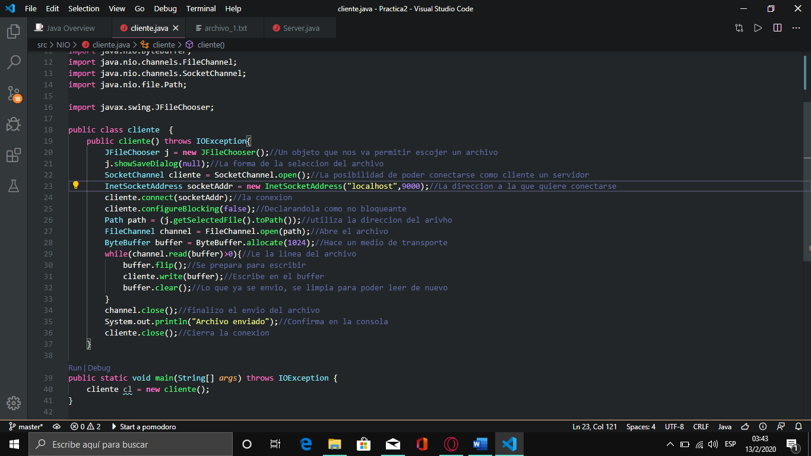

Clase cliente.

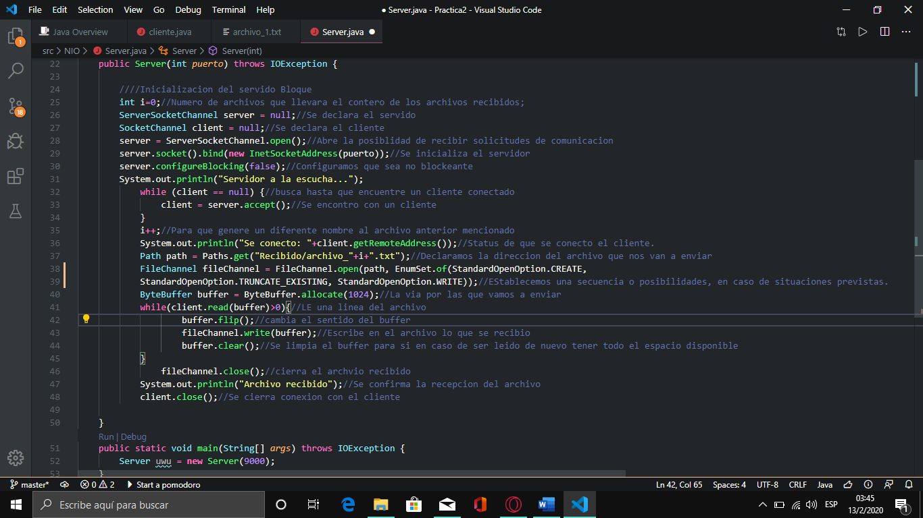

Código en ejecución:

Servidor. –

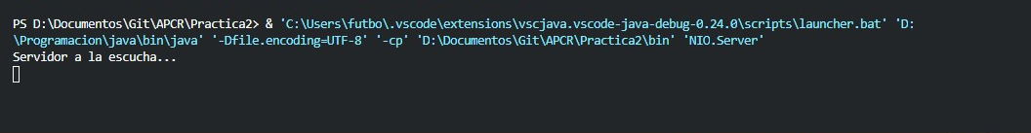

Carpeta del Proyecto:

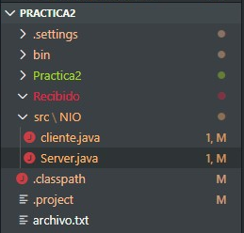

Cliente. –

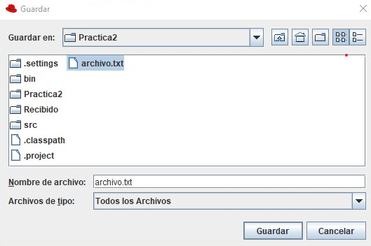

A la hora de Tener el archivo listo, hacemos conexión.

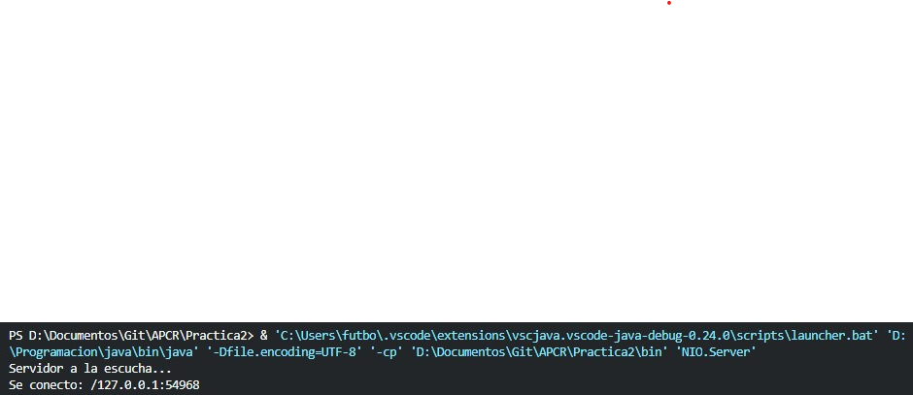

E inmediatamente se manda el archivo



Y el servidor Lo recibe y lo manda a la carpeta de recibidos.



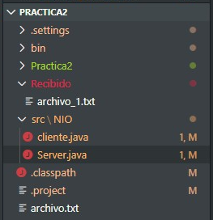

# Dificultades.-

* Al estar de manera no bloqueante, puede generar errores debido a que no espera a los procesos, por lo que el primer error encontrado fue a que no se podía conseguir conexión como antes, o dicho de otra manera, tenia que estar iterando hasta encontrar conexión, proceso innecesario de manera bloqueante, debido a que no sigue el código hasta encontrar una conexión valida.

# Posibles mejoras.-

Tener más parámetros para poder clasificar los archivos generados y recibidos.

# Conclusiones.-

Después de ver el funcionamiento de los sockets de manera no bloqueante, podemos concluir que ambos sistemas a pesar de ser una propiedad muy especifica, ambas tienen situaciones ideales aunque hay que estar atento de ambas posibilidades, la recomendación es usar banderas para poder continuar con procesos y finalizar para evitar errores.